　令和3年度姶良市合併処理浄化槽設置補助に係る提出書類と注意点

施工業者等が申請業務を代行する場合は、すべての書類の内容について十分説明し、**署名捺印は必ず申請者本人が行ってください。（シャチハタ不可）**

　以下の書類に不備不足があると受理致しません。申請者の方に補助金を交付することができませんので、十分注意して書類作成や設置工事を行って下さい。

浄化槽設置届出書及び浄化槽審査書提出時

|  |  |
| --- | --- |
| 1 | 浄化槽設置届出書又は浄化槽審査書 |
| 2 | 型式適合認定書別添仕様書及び図面、型式適合認定書及び認定書 |
| 3 | 支柱省略工事を行う場合の説明書・確認書、評定書及び支柱省略工事を行う場合の工事仕様書  ※支柱省略工事の場合に限る。 |
| 4 | ただし書きの写し  ※一戸建て住宅に設置する浄化槽の処理対象人員算定基準のただし書き適用を受ける場合に限る |
| 5 | 配置図・平面図（道路境界線・隣地境界線及び浄化槽、管きょ、升、建築物等を図示したもの） |
| 6 | 詳細な案内地図（住宅地図（ゼンリン）など） |

* **提出前に浄化槽の放流先が土地改良区等の水利組合の管理区域の場合、またはその他の所有者、管理者がある場合は、事前に十分協議を行うこと。**

**○　土地改良区等の区域が不明な場合は、事前に問い合わせてください。その際は、設置住所又は位置を伝えてください。**

**○　公になっていない地元管理型の水利組合がある場合もあるので、放流先周辺に水路がある場合は、近隣住民等に確認するなど、入念に確認をお願いします。**

**※　設置者に、県環境保全協会が行う法定検査について十分に説明しておくこと。**

**特に、宅内配管工事を行う場合、7条・11条検査を受検しなかった場合、補助金返納があり得ます。**

* 市所有の道路側溝に放流管の接続工事を行う場合は、下記の市（土木課）基準を遵守すること。

なお、側溝の深さにより、基準どおりに施工できない場合は、姶良市土木課と事前に協議すること。

（住所：姶良市宮島町25番地　部署名：建設部土木課　電話：0995-66-3404）



補助金交付申請時（**※浄化槽工事の着工前に必ず提出すること。着工後の申請は認めません。）**

|  |  |
| --- | --- |
| 1 | 補助金交付申請書　　第1号様式（第5条関係） |
| 2 | 浄化槽法第5条第2項に規定する期間を経過した浄化槽設置届出書又は浄化槽審査書の写し  ※届出以降に変更があった場合は、浄化槽変更届出書又は浄化槽設置届出事項変更届出書などの写しも含む（環境部局又は建築部局の受付印のあるもの） |
| 3 | 賃貸人の承諾書（専用住宅を借りている者に限る。） |
| 4 | 浄化槽設置工事の見積書の写し  ※既存の単独処理浄化槽を撤去する転換の場合は撤去処分費を含む見積書の写し  **※宅内配管工事を行う場合（単独からの転換に限る。また、原則、増改築を除く。）は、管の形状・種類、長さ、枡の個数、土工、諸経費、消費税などを、記載した見積書の写し。**  **（環境省Q&Aより抜粋）※宅内配管工事補助金分について**  **「**※家の構造を変えずに軽微な改築等を行う場合や、旧宅の間取りを変えずに子世代、孫世代が同居するための増改築を行う等の場合、旧宅の単独浄化槽の転換に伴う宅内配管工事費は補助の対象となる。なお、合併浄化槽の設置と単独浄化槽の撤去については、従来どおり補助対象となる。」 |
| 5 | 浄化槽設置施工者の浄化槽設備士免状の写し又は小規模合併処理浄化槽施工技術特別講習会修了書の写し |
| 6 | 浄化槽機能保証制度に基づいた保証登録証（市町村用） |
| 7 | 登録浄化槽管理票（Ｃ票） |
| 8 | 全国浄化槽推進市町村協議会の登録証の写し |
| 9 | 確認書　　別記様式 |
| 10 | 放流先に所有者又は管理者がある場合は、協議結果書（許可書など）の写し |
| 11 | 浄化槽工事の請負契約書の写し |
| 12 | 合併処理浄化槽の設置替えに伴う承諾書　　別記様式  　※既存合併処理浄化槽の設置替えの場合に限る |
| 13 | 市税の滞納のない証明書　注：設置場所の所有者の滞納のない証明書も添付**（発行後3か月以内のもの）** |
| 14 | 変更承認申請書　　第4号様式（第7条関係）  　※補助金交付決定通知以降に変更が生じた場合に限る  （例）浄化槽の設置者、種類、**宅内配管補助の内容変更に伴う補助金額の変更、**工事期間、施工業者の変更、事業中止等の場合など |
| **15** | **繊維補強ＰＣ底板を利用する場合は、「繊維補強ＰＣ底板の使用に関する確約書」**  **※　鉄筋コンクリート製の既製品底板（ＰＣ底板）を使用する場合は不要。** |

浄化槽設置工事について

　設置工事については、各法令や県環境保全協会発行の鹿児島県浄化槽設計・施工ガイドブック、浄化槽適正工事マニュアル等を遵守し、適正に工事を行うこと。また、提出写真についても、同様とすること。

　市所有の道路側溝に放流管の接続工事を行う場合は、先に述べた市（土木課）の基準を遵守すること。

実績報告時 **事業完了後1ヶ月以内又は当該年度の3月15日のいずれか近い日までに提出（土日の場合は前日）**

|  |  |
| --- | --- |
| 1 | 実績報告書　　第6号様式（第10条関係）　（報告書提出時の住所記載） |
| 2 | 浄化槽法第7条及び第11条の規定に基づく水質に関する検査申込書の写し |
| 3 | 工事チェックリスト  ※支柱省略工事の場合は、完了チェックリストを含む |
| 4 | 設置工事の施工前、施工中及び工事完成の写真  **※　汲取りからの転換の場合も消毒、撤去状況の写真が必要（転換を証明するため）** |
| 5 | 設置工事費の請求書の写し又は領収書の写し  ※　単独処理浄化槽を撤去した場合は、内訳を記載。  **※　宅内配管工事を行った場合は、内訳を記載。可能なら、別途準備することが望ましい。** |
| 6 | 浄化槽保守点検業者及び浄化槽清掃業者との業務委託契約書の写し  （申請者が自ら当該浄化槽の保守点検又は清掃を行う場合にあっては、自らが行うことができることを証明する書類） |
| 7 | 浄化槽法第7条に基づく水質検査の検査手数料支払証明書 |
| 8 | 完成図面（浄化槽、管きょ、升、建築物等を図示したもの） |
| 9 | 既存の単独処理浄化槽を撤去する転換の場合は、   1. 写真（撤去前、撤去中、撤去後、産廃処理場への搬入状況） 2. 廃棄物の処理及び清掃に関する法律（昭和45年法律第137号）第12条の3第１項に定める産業廃棄物管理票（**マニフェストＤ票：補助金申請者の氏名が記載されたもの**）の写し 3. 撤去処分費の請求書又は領収書の写し（上記5に含まれる場合は、別途提出は不要） 4. 浄化槽使用廃止届出書の写し（県受付印のあるもの）   ※④は、発行期間の都合上、補助事業完了後１か月以内に発行されないことがあります。そのため、各地区の維持管理業者にあらかじめ必要な方の廃止届について申し出ていただき、円滑に発行していただけるように手続きをお願いします。  **宅内配管工事を行った場合は、**  **①　写真（施工前、撤去中、設置中、埋め戻し後、既存配管の搬出状況）**  **②　宅内配管工事費の請求書又は領収書の写し。**  **③　マニフェストは、前述した単独撤去の内訳や品名等に記載できる場合は、単独撤去分に記載しても構いません。（備考欄等に、「単独処理浄化槽・既存配管」など、記載していただいてください。）単独撤去を行わない場合は、既設の配管の撤去についてマニフェストを発行してもらってください。** |
| 10 | 補助金交付請求書　第8号様式（第12条関係） |
| 11 | 預金通帳の写し（写真可）　※預金種別が普通又は貯蓄預金のもの  　※金融機関、支店、種別、口座番号及びカナ名が確認できる箇所の写し  　※設置者が通帳の写しを拒む場合は、支払い時に金融機関で送金エラーが起きないように、間違わずに記載してください。 |

その他連絡事項や注意点

　1　補助金の交付は、予算の範囲内で補助金申請書受付順となります。

　2　補助金申請書の受付最終期限は、当該年度の2月末日までとなります。

　3　実績報告書の提出は、事業完了後１か月以内、又は当該年度の3月15日（土日の場合はその前日）の

いずれか早い日までとなります。

　4　補助金の交付は、市の完了検査及び請求書受理後、約１か月後となります。

◎問い合わせ先　姶良市市民生活部生活環境課

℡0995-66-3111

所在地：姶良市宮島町25番地

写真の撮り方

浄化槽設備士が実地に監督していることが確認できるように、顔を写さなければならない写真は、正面を向き、写真に写るようにお願いします。（下を見たり、看板を顔を隠さない。）場合によっては国から補助金返還を命じられることがあります。

|  |  |  |
| --- | --- | --- |
| 工事名  及び設備士顔写真の有無等 | 写真撮影の例（標準工事） | 注意事項 |
| 【写真①】  **１．工事着工前**  ○設備士顔写真  ○標識版  ○黒板 |  | ・設備士が正面を向いて、標識を掲げ背景に工事を行う場所（設置予定地）の周辺状況（地面、家屋等）とともに写っていること。  ・**設備士の顔写真は本人であることがはっきりとわかるように写っていること。** |
| 標識版・黒板（例） |  |  |
| 【写真②】  **２．基礎工事**  **栗石又は砕石地業を行った写真**  ○黒板 | F:\浄化槽イラスト\6.jpg  ここに文字を入力 | ・栗石又は砕石の突き固めが終了後、**深さのわかるスケールと写っていること。**  　規定の深さ  　無荷重　　100mm以上  　駐車場等　120mm以上 |
| 【写真③】  **３．捨てコン**  ○黒板 | F:\浄化槽イラスト\6.jpg | 捨てコンクリートの厚み　50mm以上 |
| 【写真④】  **４．基礎コンクリートの配筋の状態が分かる写真**  ○設備士顔写真  ○黒板 | F:\浄化槽イラスト\6.jpg | 型枠及び配筋後の状態のわかるもの、**ピッチがわかるスケールとともに写っていること。**  ・捨てコンを打っていること。  ・配筋のピッチ  　無荷重　D10　@200　ｼﾝｸﾞﾙ  　駐車場等D10　@200　ﾀﾞﾌﾞﾙ  　　　　　　　　（5～7人槽）  　　　　　D13　@200　ﾀﾞﾌﾞﾙ  　　　　　　　　（10人槽） |
| 【写真⑤】  **５．基礎コンクリートの打設**  ○黒板 |  | 生コン車又は生コン運搬車とともに、家屋等の周辺状況の分かる写真を写す。  手練りのセメントを使用しないこと。 |
| 【写真⑥】  **６．基礎コンクリートの養生**  ○設備士顔写真  ○黒板 | F:\浄化槽イラスト\6.jpg | コンクリート養生後に型枠を外し、浄化槽設備士が基礎コンクリートの上に乗り、コンクリート厚のわかるスケールとともに写す。  基礎コンクリートの厚み  　無荷重　　120mm以上  　駐車場等　200mm以上 |
| 本体搬入  【写真⑦】  **７．本体搬入**  ○黒板 | **○△－５** | 設置場所にある浄化槽本体の写真  設置する浄化槽本体に明記されている**型式・人槽がわかるように写真を写す。** |
| 【写真⑧】  **８．埋め戻し**  ○設備士顔写真  ○黒板 | F:\浄化槽イラスト\3.jpg | 水張りを行い、本体の水平を確認しつつ埋め戻しの作業を行っていることが写っていること。  以下の道具が写っていること。  □本体の水平を確認する水準器  □埋め戻しの高さを示すスケール  □水張り及び水締めに用いるホース  □突き固め用の道具  □埋め戻しに用いる土砂（本体を傷つける恐れのある石等が入っていない土砂）  ※１枚の写真で撮れない場合は、２枚に分けて撮る。 |
| 【写真⑨】  **９．上部スラブ配筋**  ○設備士顔写真  ○黒板 |  | 配筋の状態が分かるようにピッチが分かるスケールとともに写す。  配筋のピッチ  　無荷重　D10　＠200　ｼﾝｸﾞﾙ  　駐車場等D10　@200　ﾀﾞﾌﾞﾙ  　　　　　（5～7人槽）  　　　　　D13　＠200　ﾀﾞﾌﾞﾙ  　　　　　（10人槽）  　※型枠を組むこと。（土間と一体として打つ場合は不要） |
| 【写真⑩】  **10．かさ上げ写真**  ○黒板 | 1  5  4  2  1 | ここに文字を入力  かさ上げの高さを示す写真  ※、かさ上げした高さが分かるように、スケールをあてて写す。  ※かさ上げがない場合も同様に、写真を撮影する。（写真を省略するとかさ上げの有無が不明になるため。）  **※かさ上げの高さ　30cm以内** |
| 【写真⑪】  **11．工事完成**  ○黒板 |  | コンクリート養生後、コンクリート厚のわかるスケールとともに写す。  ※家屋等、周辺が分かるように写っていること。  スラブの厚み  　無荷重　　120mm以上  　駐車場等　200mm以上 |

※単独槽撤去、汲取り便槽転換の撮影方法

**・施工前、消毒、撤去中、設置中、埋め戻し後、既設浄化槽及び既設管搬出状況**

**・汲取りからの転換の場合も消毒、撤去状況の写真が必要（転換を証明するため）**

PC底板を使用した場合

【PC底板の登録簿は環境保全協会ホームーページで確認できます。】

　※　繊維補強ＰＣ底板も使用できます。

　　（確約書の提出が必要です。また、施工要領書を厳守すること）

「３．捨てコン　４．４．基礎コンクリートの配筋の状態が分かる写真　５．基礎コンクリートの打設

６．基礎コンクリートの養生」は不要だが、**代わりに以下の写真が必要になる。**

**３．空練りモルタル敷均し**

**５．PC板据え付け完了**

写真新旧対象表

|  |  |  |
| --- | --- | --- |
| **PC底板工事の場合不要になる写真** | **PC底板工事用の写真** | 撮影例 |
|  | 空練りモルタルを水平に敷均した後の写真  ○黒板  ※空練モルタル（セメント１：砂３程度の配合）を不陸調整として10mm～30mm程度敷き均す。高さを確認しながら表面が水平になるように仕上げる。 | F:\浄化槽イラスト\6.jpg |
| 捨てコン | ３．空練りモルタル敷均し | |
|  |  | 不要 |
| 基礎コンクリートの配筋 |  |  |
|  |  | 不要 |
| 基礎コンクリートの打設 |  |  |
|  | PC底板据え付け後の写真。  ○設備士顔写真  ○黒板  全体写真の中に  　製造業略称  　型式  　寸法  製造番号  が分かるように写す。  分割製品の場合は、それぞれの番号等が分かるように写す。 | F:\浄化槽イラスト\6.jpg  ○□工業  123456-7  1700×950×100  XYZ-5  ここに文字を入力 |
| 基礎コンクリートの養生 | ４．PC底板据え付け完了 | |

これらの後は通常の写真の撮影方法になります。

**支柱省略工事の状況を示す写真**

|  |  |  |
| --- | --- | --- |
| 状況名 | 写真撮影のポイント | 注意事項 |
| 掘削寸法がわかる写真  ○黒板 | F:\浄化槽イラスト\埋設.jpg | 浄化槽を据え付けた状態で、掘削前の土肩の寸法がわかるようにスケールを置いて写す。  黒板に寸法を記入する。  ※縦・横の寸法が明確に読み取れるように写すこと。  ※写真が1枚に収まらない場合は、2枚に分けて写すこと。 |
| スラブの寸法が分かる写真  ○黒板 |  | 上部スラブが、掘削前の土肩にメーカーの指定する寸法以上掛かっていることが分かるようにスケールとともに写す。  ※縦・横の寸法が明確に読み取れるように写すこと。  ※写真が1枚に収まらない場合は、2枚に分けて写すこと。 |
| 「駐車車両制限表示プレート」を見やすい位置に設置したことが分かる写真 |  | 駐車車両制限表示プレートを設置した位置が分かるように写す。 |

宅内配管工事の写真撮影（例）

|  |  |
| --- | --- |
| 着工前。  既存の枡を写す。建物や背景などいっしょに写す。 | 既存枡  **着工前**  単独槽 |
| 掘削後の、既存の配管状況。 |  |
| 既存の配管を撤去した状態。 | **既設管撤去** |
| 新たな配管の設置状況を写す。  配管全てが写らない場合は、複数枚に分けて撮影する。  （埋め戻し前に写す。）  各器具からの接続管も写す。（例の絵は、フロ、台所、トイレなどからの配管と、流入管及び枡の接続） | **布設**  **状況** |
| 埋め戻し前の全景  放流管まで写す。  できるだけ１枚に入ることが望ましいが、入りきらない場合は複数枚に分けて写す。  道路側溝→ |  |
| 放流先（道路側溝）との接続状況 | 地中  側溝（道路側）  浄化槽側 |
| 完了状況  （浄化槽と接続後に、埋め戻し後に写す。） | **完成** |

※今後、県環境保全協会等から撮影例が示された場合は、変更になる可能性があります。

支柱省略工事の一部基準の見直し

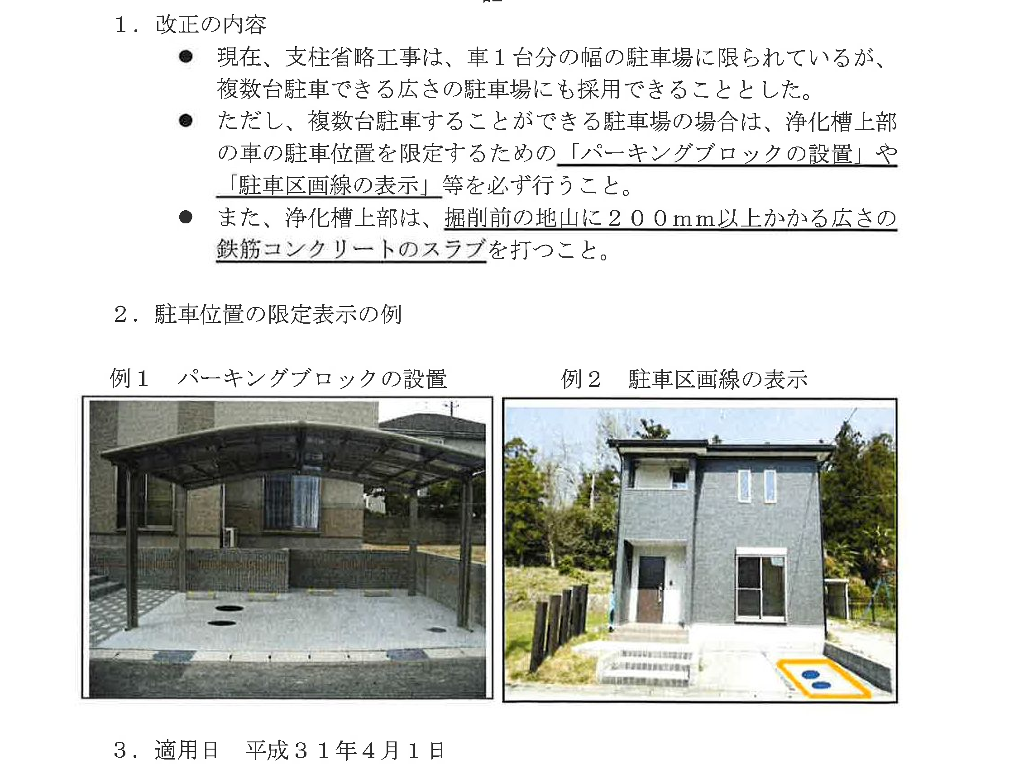

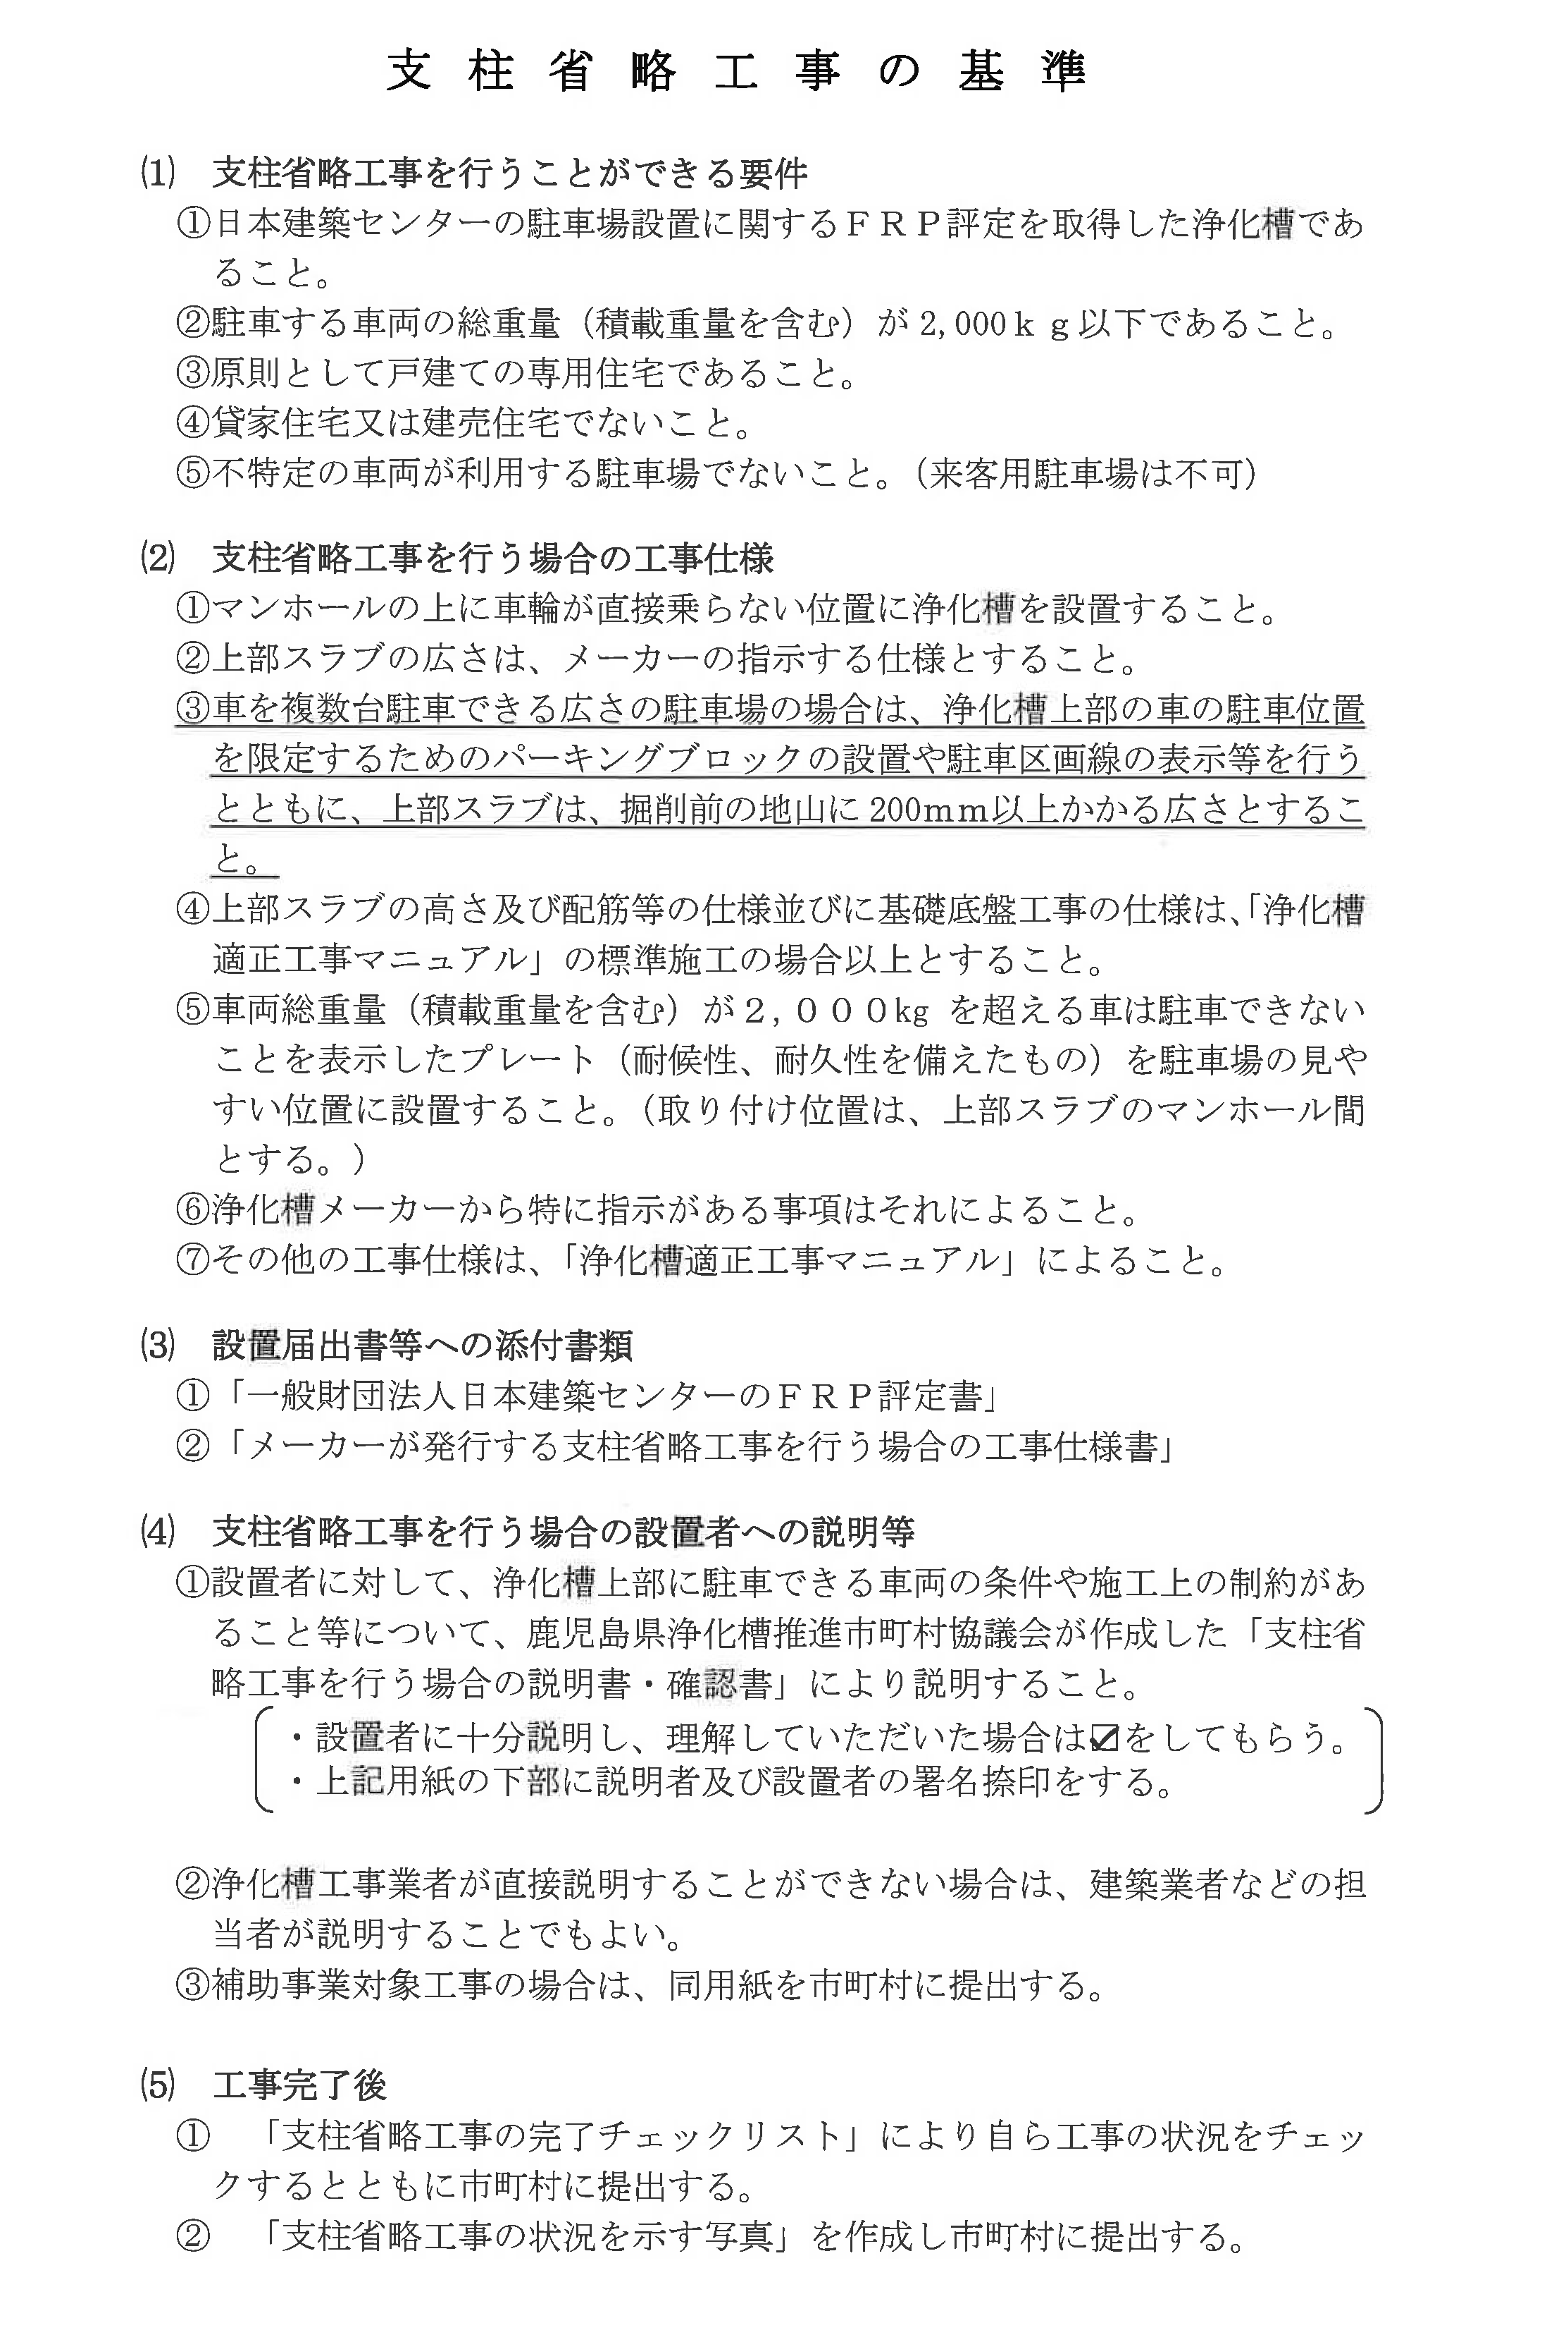

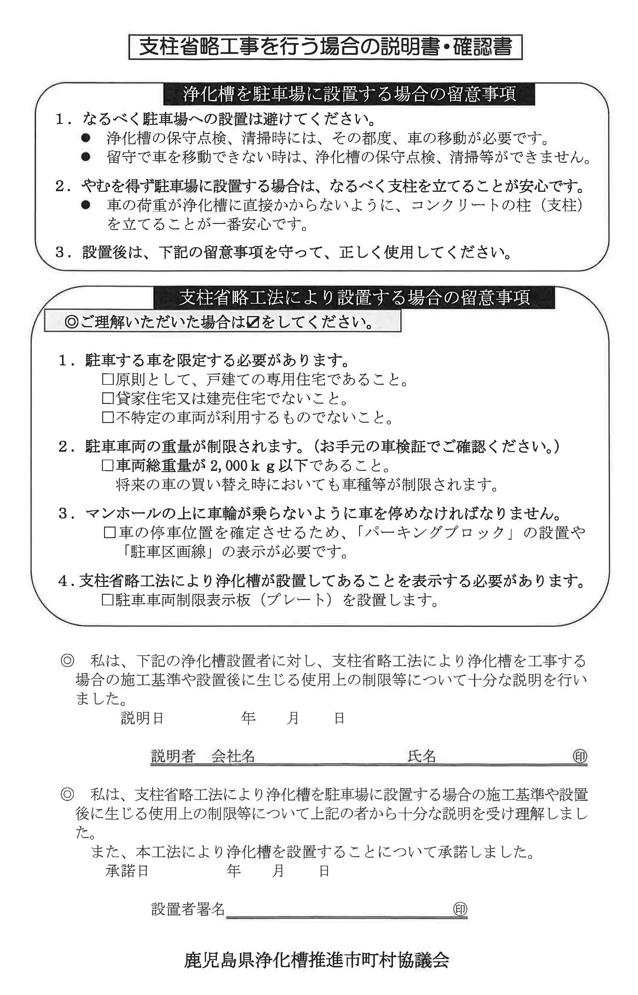

単独処理浄化槽撤去の場合



くみ取り便槽撤去の場合　※　撤去をしない場合は、４・５は不要ですが、埋め戻す写真を貼付



宅内配管工事

|  |  |  |
| --- | --- | --- |
| １．工事着工前 | 黒板（着工前　の表示） | 既存の配管を、家屋や背景などと周辺状況と写す。 |
| ２．撤去中 |  | 掘削して出てきた既存の配管と併せて、撤去状況を写す。 |
| ３．撤去後 |  | 撤去後の状況を写す。 |
| ４．布設状況 |  | 各器具（フロ、トイレ、洗面、洗濯機、台所等）から、浄化槽への流入管に接続している状況や、流入管と枡の接続、浄化槽からの放流管の状況など、埋設前に撮影する。 |
| ５．道路側溝との接続状況 |  | 道路側溝への接続状況を撮影する。  蒸発散装置や、地下浸透装置、既存排水枡への接続がある場合も撮影する。 |
| ６．排水処理設備の設置状況  （該当する場合のみ） |  | 蒸発散装置や、地下浸透装置の設置も宅内配管補助対象となりますので、設置に対する一連の写真を撮影してください。 |
| ７．完成 |  | 配管を埋め戻した状況を撮影。  ６の排水処理設備を設置した場合は併せて撮影。 |

【参考資料】

○　設置者・維持管理業者・工事業者の、廃止届交付までの流れ

設置者（現行の単独浄化槽の廃止届を、各維持管理業者に預ける。）

工事業者は、維持管理業者に、誰の写しが必要か伝えておく。

↓　←

設置者から預かった廃止届を、維持管理業者が翌月の月始めを目処に、姶良保健所に提出されます。

↓

提出時に、受付印を押印したものを維持管理業者が持ち帰る。

↓

維持管理業者の各担当者のもとに届く。

↓

維持管理業者が、各設置者に廃止届の写しを交付してよいか、確認する。（個人情報保護のため）

↓

工事業者へ

設置者が廃止届を行ってから、維持管理業者のもとに写しが戻ってくるまで、長くても1ヶ月以内となります。

前もって、維持管理業者に誰の廃止届の写しが必要かリストにして伝えておくと、廃止届の交付がスムーズに進みます。

○　維持管理業者と契約後、２～３ヶ月以上経過してから実績報告書を提出される方が見受けられます。速やかな提出を心がけてください。

**○　自宅で鍼灸院やマッサージ所等を営む方がいらっしゃいますが、このような場合は、診療所・医院として算定される場合があります。設置届出書を出す前に、姶良・伊佐地域振興局土木建築課（0995-63-8371）又は鹿児島県環境保全協会にご確認ください。**

**○　住宅解放型食堂は、店舗として使用する部分は、「飲食店」として算定・加算する必要があります。**

**他、ピアノ教室など、別途算定が必要な場合もありますので、姶良・伊佐地域振興局土木建築課（0995-63-8371）又は鹿児島県環境保全協会にご確認ください。**

**○　7条検査において、算定違反が指摘され人槽が変更になる場合は、補助金の返納が起こり得ます。**

**○　宅内配管工事補助金は、7条検査・11条検査を受検しなかった場合は、補助金返納が起こり得ます。工事契約前に、設置者に入念に説明するようにお願いします。**